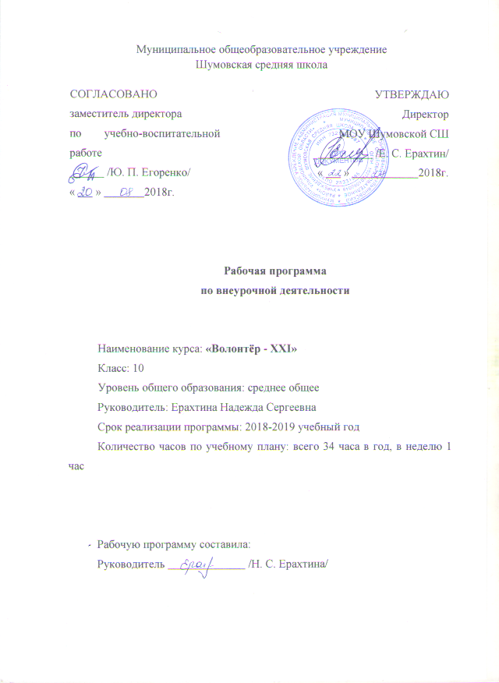

Пояснительная записка.
Программа курса внеурочной деятельности «Волонтёр-XXI» предназначена для обучающихся 10 классов.
Данная программа представляет собой вариант программы организации внеурочной деятельности школьников подросткового возраста, и разработана с учетом Концепции духовно-нравственного воспитания российских школьников, Федерального государственного образовательного стандарта второго поколения и нормативно-правовых требований к внеурочной деятельности, утвержденным СанПиН.
Актуальность программы. Стремительные политические, социально-экономические изменения, происходящие сегодня в обществе, диктуют новые требования как к организации самого учебно-воспитательного процесса в средней школе, так и к содержанию образования. В период стремительной глобализации и информатизации жизненного пространства, засилья рекламы и подмены ценностей, подросток каждый день должен делать выбор, противостоять соблазнам жизни, сохранить здоровье и отстоять свою жизненную позицию, основанную на знании и собственном приобретённом опыте.
В основе любого волонтерского движения лежит старый как мир принцип: хочешь почувствовать себя человеком – помоги другому. Этот принцип понятен и близок всем тем, кому знакомо чувство справедливости, кто понимает, что сделать жизнь общества лучше можно только совместными усилиями каждого из его членов.
Почему люди идут в волонтеры? У каждого свои причины, и немногие изъявляют желание откровенно о них говорить. В основном, это дело совести каждого человека, но кроме морального удовлетворения, которое приносит безвозмездная помощь ближнему человеку, движение волонтеров дает целый ряд преимуществ, особенно молодежи. Это и новые знакомства, и приобретение новых профессиональных навыков, знаний, и даже возможность сделать неплохую карьеру.
В наше трудное время особенно страдают пожилые, тяжелобольные люди, инвалиды, дети – сироты. Чтобы помогать им, не обязательно становиться на учет в специальную организацию, в нашей школе одним из направлений внеурочной деятельности гражданско-патриотической направленности является волонтерское движение «Волонтёр - XXI», где каждый может узнать, где больше всего ждут его помощи, где час его пребывания действует лучше самого сильного лекарства.
Цель программы:
- Формирование позитивных установок учащихся на добровольческую деятельность.
- Возрождение лучших отечественных традиций благотворительности, воспитание доброты, чуткости, сострадания.
Задачи:
- воспитание гражданственности, патриотизма, уважения к правам, свободам и обязанностям человека;
- воспитание нравственных чувств и этического сознания;
- воспитание трудолюбия, творческого отношения к учению, труду, жизни;
- формирование жизненных ценностей и развитие поведенческих навыков учащихся;
- формирование здорового образа жизни;
- воспитание ценностного отношения к природе, окружающей среде (экологическое воспитание);
- воспитание ценностного отношения к прекрасному, формирование представлений об эстетических идеалах и ценностях (эстетическое воспитание);
- формирование опыта и навыков для реализации собственных идей и проектов в социальной сфере;
- формирование сплоченного деятельного коллектива волонтеров.
Рабочая программа составлена на основе следующих нормативно - правовых документов:
- Федерального государственного стандарта среднего общего образования, утвержденный приказом Министерства образования и науки РФ от 17 мая 2012 г. N 413 (с изменениями и дополнениями);
- Закона Российской Федерации от 29. 12. 2012. № 273-ФЗ «Об образовании в Российской Федерации» (статья 7);
- Концепции духовно-нравственного воспитания российских школьников, Федерального государственного образовательного стандарта второго поколения и нормативно-правовых требований к внеурочной деятельности, утвержденным СанПиН.
- Федерального перечня учебников, рекомендованных (допущенных) к использованию в образовательном процессе в образовательных учреждениях, реализующих образовательные программы общего образования и имеющих государственную аккредитацию (Приказ Министерства образования и науки РФ от 21 апреля 2016 г. № 459 «О внесении изменений в федеральный перечень учебников, рекомендуемых к использованию при реализации имеющих государственную аккредитацию образовательных программ начального общего, основного общего, среднего общего образования, утвержденный приказом Министерства образования и науки Российской Федерации от 31 марта 2014 г. № 253»);
- Основной образовательной программы среднего общего образования МОУ Шумовской СШ на 2018-2019 учебный год (протокол Педагогического заседания от 30.08.16г. №1, рассмотрено на заседании Совета школы 31.08.16г. протокол №1, утверждено директором школы 31.08.16г. приказ №265, с изменениями 2018 года (Приказ №259 от 30.08.2018г.).

Содержание программы.
Программа состоит из относительно самостоятельных разделов, каждый из которых предполагает организацию определенного вида внеурочной деятельности учащихся и направлена на решение педагогических задач.
Основное содержание | Формы организации | Виды деятельности
1. История волонтерского движения в мире и России. Создание волонтерского отряда (2 часа) | Коллективная форма работы | Знакомятся с историей волонтерского движения в России и за рубежом,с правами и обязанностями волонтеров. Определяют миссию волонтерского отряда, продумают направления работы и наметят план работы на год.
2. Познание себя и других  (психологическая подготовка волонтеров)  (2 часа) | Тренинги | Знакомятся с психологическими особенностями людей с ограниченными возможностями и пожилых людей.
3.Работа с документацией  (2 часов) | Коллективная, парная и индивидуальная формы работы | Знакомятся с основными правовыми актами и документами, регламентирующими волонтерскую деятельность.  Создают различную печатную и видеопродукцию для проведения мероприятий в рамках волонтерской деятельности.
4.Социальная работа волонтеров (28 часов) | Коллективная форма работы. | Оказывают адресную помощь, на практике реализуют знания, полученные в период подготовки.
Деятельность волонтеров направлена на:
-оказание помощи при формировании жизненной позиции у школьников путем возрождения нравственных идеалов и ценностей (ЗОЖ, настоящая дружба, чистая любовь, счастливая семья и т.п.);
- гражданское и патриотическое воспитание молодёжи;
- пропаганду здорового образа жизни среди школьников и молодёжи села Шумовка;
- пропаганду бережного отношения к историко-культурному наследию России, своей малой Родине;
- защиту окружающей среды;
- помощь ветеранам, одиноким пенсионерам, детям, оказавшимся в ТЖС.
Просветительская деятельность:
- поддержка реализации программ по содействию и формированию ЗОЖ в подростковой и молодёжной среде;
- участие в общественно-полезной деятельности;
- подведение итогов работы (анализ деятельности, мониторинг);
- обеспечение участия добровольцев в мероприятиях проекта на школьном и районном уровнях;
- публикации в СМИ и на школьном сайте.
Охранно-профилактическая деятельность:
- организация рейдов по уборке территории села Шумовка;
-организация рейдов по безопасности жизнедеятельности подростка;
Спортивная деятельность:
- участие в соревнованиях по направленности, соответствующей деятельности волонтера;
- организация спортивных мероприятий с младшими подростками.
Шефская деятельность:
- оказание помощи пенсионерам, одиноким пожилым людям, детям и сверстникам, оказавшимся в трудной жизненной ситуации;
- организация просветительских и социокультурных мероприятий для детей-инвалидов, сирот, пожилых людей, инвалидов, ветеранов, многодетных семей, малообеспеченных слоёв населения.
Информационно-рекламная деятельность:
- создание и распространение обучающих, рекламных печатных материалов;
- организация и проведение тематических бесед, лекториев;
- организация и проведение презентаций и других рекламных акций волонтерской деятельности.
Планируемые результаты освоения обучающимися программы внеурочной деятельности.
В процессе обучения и воспитания собственных установок, потребностей в значимой мотивации на соблюдение норм и правил здорового образа жизни, формирования гражданской жизненной позиции у обучающихся формируются познавательные, личностные, регулятивные, коммуникативные универсальные учебные действия.
Основная образовательная программа учреждения предусматривает достижение следующих результатов образования:
- личностные результаты — готовность и способность обучающихся к саморазвитию, сформированность мотивации к учению и познанию, ценностно-смысловые установки обучающихся школы, отражающие их индивидуально-личностные позиции, социальные компетентности, личностные качества; сформированность основ российской, гражданской идентичности;
- метапредметные результаты — освоенные обучающимися универсальные учебные действия (познавательные, регулятивные и коммуникативные);
- предметные результаты — освоенный обучающимися в ходе изучения учебных предметов опыт специфической для каждой предметной области деятельности по получению нового знания, его преобразованию и применению, а также система основополагающих элементов научного знания, лежащая в основе современной научной картины мира.
Метапредметными результатами программы внеурочной деятельности по гражданско-патриотическому направлению «Волонтёр - XXI» - является формирование следующих универсальных учебных действий (УУД):
- Регулятивные УУД:
- Определять и формулировать цель деятельности с помощью куратора (учителя).
- Проговаривать последовательность действий.
- Учить высказывать своё предположение (версию) на основе работы с материалом, учить работать по предложенному плану.
- Средством формирования этих действий служит технология проблемного диалога.
- Учиться совместно с куратором (учителем) и другими учениками давать эмоциональную оценку деятельности сверстников.
- Средством формирования этих действий служит технология оценивания достижений (успехов).
- Познавательные УУД:
- Делать предварительный отбор источников информации.
- Добывать новые знания: находить ответы на вопросы, используя дополнительные материалы, свой жизненный опыт и информацию, полученную на занятии.
- Перерабатывать полученную информацию: делать выводы в результате совместной работы со сверстниками.
- Преобразовывать информацию из одной формы в другую.
- Коммуникативные УУД:
- Умение донести свою позицию до других.
- Слушать и понимать речь других.
- Средством формирования этих действий служит технология проблемного диалога.
- Совместно договариваться о правилах общения и поведения и следовать им.
- Учиться выполнять различные роли в группе (лидера, исполнителя, критика).
- Средством формирования этих действий служит организация работы в парах и малых группах.
В результате освоения программы обучающиеся будут знать:
- историю волонтерского движения в России и в мире;
- права и обязанности волонтеров,
- основные направления деятельности волонтерских отрядов,
- основные формы работы волонтеров,
- обучающиеся будут уметь:
- организовывать и проводить различные мероприятия для соответствующих категорий, нуждающихся в помощи;
- проводить антинаркотические и другие акции, направленные на формирование здоровых привычек;
- проводить профилактическую работу в школьном учреждении и в микрорайоне;
- аргументировано отстаивать свою позицию;
- адекватно общаться с учащимися и взрослыми, владеть нормами и правилами уважительного отношения;
- издавать агитационную печатную и видео продукцию;
- формировать собственное портфолио;
- принимать общечеловеческие ценности.
Календарно-тематическое планирование
№ | Дата | Тема занятия | Кол - во часов
1-2 |  | Волонтерское движение в мире и в РФ. Права и обязанности волонтера. | 2
3-5 |  | Экологическая акция «Чистый город» (очистка территории р. Свияга в с. Шумовка) | 3
6-7 |  | Психологические особенности людей с ограниченными возможностями и пожилого возраста. | 2
8-10 |  | Социальная акция «Забота» (организация поздравления пожилых людей с. Шумовка с Днем пожилого человека) | 3
11-13 |  | Социальная акция «С днем учителя!» (поздравление учителей-пенсионеров МОУ Шумовская СШ с Днем учителя) | 3
14-16 |  | Социальная акция «День учителя» (организация поздравления с Днем учителя преподавателей МОУ Шумовская СШ) | 3
17-19 |  | Социальная акция «Забота» (организация поздравления пожилых людей в с. Шумовка с Днем Защитника Отечества и Международным женским днем) | 3
20-21 |  | Экологическая акция «Береги природу» (сбор макулатуры) | 2
22-23 |  | Экологическая акция «Чистый город» (уборка территории детской площадки с. Шумовка) | 2
24-26 |  | Экологическая акция «Чистый двор» (уборка прилегающей к МОУ Шумовская СШ территории) | 3
27-29 |  | Социальная акция «Забота» (организация поздравления пожилых людей с. Шумовка с Днем Победы) | 3
30-32 |  | Социальная акция «С Днем Победы!» (организация поздравления ветеранов труда и ВОВ) | 3
33-34 |  | Творческий отчет о деятельности волонтерского отряда «Волонтёр- XXI» | 2

Литература для учителя:
1. Берис Р. «Развитие Я – концепция и воспитание», М.1986 г.
2. Волонтерская служба негосударственной организации социальной сферы. - Киев: Сфера, 2002.
3. Жиляев А.Г., Палачева Т.И., Кулагина А.Т., Формирование жизненных ценностей и развитие поведенческих навыков учащихся 7-9 классов средней школы. Методическое пособие. - Казань, 2011
4. Решетников О.В. Организация добровольческой деятельности. Учебно-методическое пособие. М.: «Фонд содействия образованию XXI века». 2005. С. 4.
5. Смит Д. Добровольцы – капитал будущего? // Курьер ЮНЕСКО. 2001. Июнь. С.28.
6. Толковый словарь современного русского языка. Языковые изменения конца ХХ столетия/ ИЛИ РАН; под ред. Г.Н. Скляревской. – М.: Астрель: АСТ, 2001. С. 151.
Литература для обучающихся:
- Альтшулер, В.Б. Наркомания: дорога в бездну: книга для учителей и родителей / В.Б. Альтшулер, А.В. Надеждин. – М.: Просвещение, 2000. – 46 с.
- Бабенкова, Е.А. Как помочь детям стать здоровыми: методическое пособие / Е.А. Бабенкова. – М.: АСТ Астрель, 2003. – 208 с.
- Билич, Г.Л.. Человек и его здоровье [Текст]: медицинская популярная энциклопедия / Г.Л. Билич, Л.В. Назарова. – М.: Вече, 1997. – 496 с.
- Закон Российской Федерации «Об образовании». Текст с изм. и доп. На 2009 год. – М.: Эксмо, 2009. – 80с.
- Интернет http://www.isovet.ru / И. Ильина Волонтерство в России. Интернет советы.
- Кузнецова И.В. Хорошая привычка – помогать ближнему: Материалы из опыта работы волонтёрской группы «Ориентир» Балахнинского муниципального района. МОУ ДОД «Центр внешкольной работы» - Балахна, 2009.
- Кузнецова Э.Г. Игры, викторины, праздники в школе и дома. Занимательные сценарии. /М.: «Аквариум», К.: ГИППВ, 1999, 240 с.
- Петров В.М,, Гришина Г.Н., Короткова Л.Д. Зимние праздники, игры и забавы для детей. – М.: ТЦ «Сфера», 1999. – 128.
- Рощина Н.В. Растём здоровыми вместе! Информационно-методический сборник по проблеме психологического здоровья для учащихся и родителей. Нижний Новгород. 2007г.; 28с.
- Саляхова Л.И. Настольная книга классного руководителя: личностное развитие, учебная деятельность, духовное и физическое здоровье школьника. 5 – 9 классы. – М.: 2007, 336с.
Технические средства: выход в Интернет, мультимедийный проектор – 1 штука, музыкальный центр – 1 шт., цифровой фотоаппарат – 1 штука, видеокамера – 1 штука, ноутбук – 10 штук, принтер – 2 штуки, сканер – 2 штуки, ксерокс – 2 штуки, учебные видеокассеты – (не ограничено, в соответствии с тематикой занятий).
Адреса электронных ресурсов
1. Волонтерское движение /volunteers.html и /taxonomy/term/7237/all
2. Институт волонтёрства /publ/institut_volonterstva/9-1-0-481
3. Отряд волонтерского движения /deiatelnost/izdat_deit/elekt_obr_res/tretiykova/index.htm
4. Устав волонтера /ustav_vol.htm
5. Методические рекомендации по организации волонтерских отрядов по пропаганде здорового образа жизни, противодействию распространения наркомании, алкоголизма и табакокурения в молодежной среде /index.php?topic=345.0
6. Волонтёрский отряд «Планета друзей» /volonterskiotrad.htm
7. Союз волонтерских организаций и движений /
8. Проект “Эра милосердия прошла?”
9. Волонтёрское движение “Милосердие»
10. Психологическая работа с волонтерами /news/psikhologicheskaja_rabota_s_volonterami/2009-10-12-15

